Analyse zum Vergleich der Anzahl der Neuronen:

1. 32 Neuronen
2. 64 Neuronen
3. 128
4. 256

Trainingszeit steigt mit mehr Neuronen, jedoch signifikant bei 256.

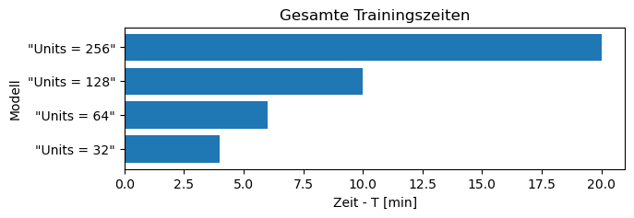

All Modell erbringen bereits sehr gut Ergebnisse.

Kreuzvalidierung:

Die Modell 128, 256 scheinen in der Kreuzvalidierung zuverlässiger gute Modell zu ergeben.

In der Tendenz ist jedoch zu erkennen, dass das Modell 256 erkennbare unterschiede zwischen Training und Validierung aufweisen. Dies lässt vermuten, dass noch mehr Neuronen zu Überanpassung neigen könnten.

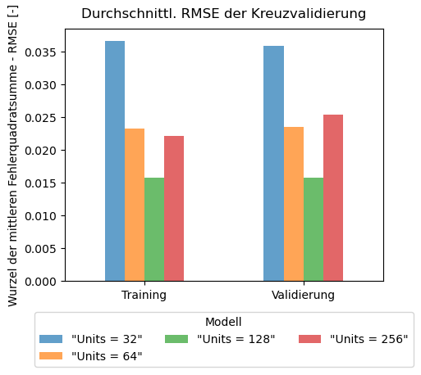 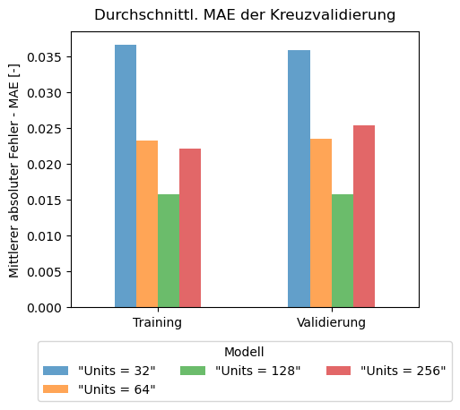

Die Ausgewählten und Modelle mit fortgesetztem Training zeigen sich die Varianten 128 und 256 mit ähnlicher Leistung.

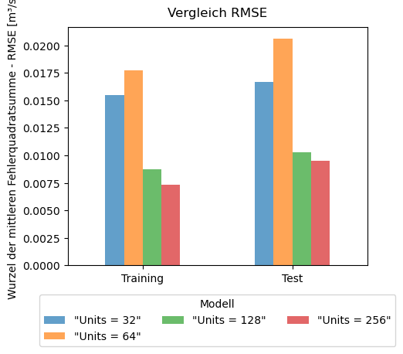

Nach größenklasse zeigen 128 und 256 sehr ähnliche Werte in allen Metriken.

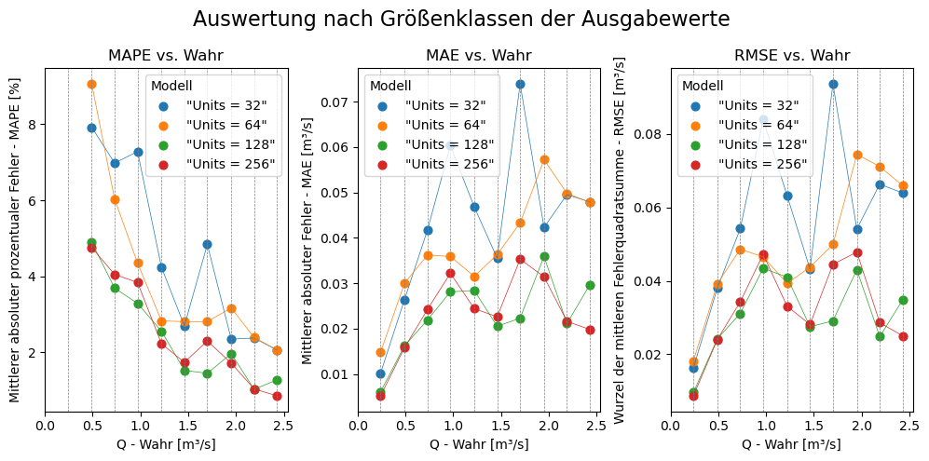

Dies wird auch bestätigt bei den Maximalwertabweichungen. Hier liegen 128 und 256 mit 4,5% gleich auf jedoch hat 128 eine geringere Zeitabweichung.

Ein Bild, das Text, Screenshot, Schrift, Zahl enthält.

128 wird gewählt, da Kompromiss zwischen guter Zuverlässigkeit in Kreuzvalidierung sowie mit der besten generellen und Maximalwertgenauigkeit. Zudem ist das Modell 256 deutlich langsamer im Training jedoch ohne erkennbar bessere Ergebnisse.